**Информатика, 9 класс**

**Демо-вариант**

**1.**В кодировке UTF-32 каждый символ кодируется 32 битами. Коля написал текст (в нём нет лишних пробелов): «Эри, Айыр, Гурон, Восток, Онтарио, Виннипег — озёра».

 Ученик вычеркнул из списка название одного из озёр. Заодно он вычеркнул ставшие лишними запятые и пробелы — два пробела не должны идти подряд.

При этом размер нового предложения в данной кодировке оказался на 20 байтов меньше, чем размер исходного предложения. Напишите в ответе вычеркнутое название озера.

**2.**От разведчика была получена следующая шифрованная радиограмма, переданная с использованием азбуки Морзе:

**−•−•−••−−•−−**

При передаче радиограммы было потеряно разбиение на буквы, но известно, что в радиограмме использовались только следующие буквы:

| **Т** | **А** | **У** | **Ж** | **Х** |
| --- | --- | --- | --- | --- |
| **−** | **•−** | **••−** | **•••−** | **••••** |

 Определите текст радиограммы. В ответе укажите, сколько букв было в исходной радиограмме.

**3.**Напишите наибольшее целое число *x*, для которого истинно высказывание:

**НЕ** (*X* <= 14)**И** (*X* <= 18).

**4.**Между населёнными пунктами A, B, C, D, E построены дороги, протяжённость которых(в километрах) приведена в таблице.

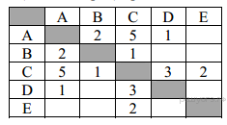

Определите длину кратчайшего пути между пунктами А и E. Передвигаться можно только по дорогам, протяжённость которых указана в таблице.

**5.**У исполнителя Альфа две команды, которым присвоены номера:

**1. прибавь 2;**

**2. раздели на b**

(*b* — неизвестное натуральное число; *b* ≥ 2).

Выполняя первую из них, Альфа увеличивает число на экране на 2, а выполняя вторую, делит это число на *b*. Программа для исполнителя Альфа — это последовательность номеров команд. Известно, что программа 11211 переводит число 50 в число 22. Определите значение *b*.

**6.**Ниже приведена программа, записанная на двух языках программирования.

| **Паскаль** | **Python** |
| --- | --- |
| var s, t: integer;  begin      readln(s);      readln(t);      if (s < 10) or (t < 10)          then writeln('YES')          else writeln('NO')  end. | s = int(input())  t = int(input())  if s < 10 or t < 10:      print("YES")  else:      print("NO") |

 Было проведено 9 запусков программы, при которых в качестве значений переменных *s* и *t*вводились следующие пары чисел:

 (6, 4); (7, 8); (8, 5); (5, 6); (11, 10); (–5, 7); (–2, 2); (4, 5); (8, 6).

Сколько было запусков, при которых программа напечатала «YES»?

**7.**Доступ к файлу ptizi.jpg, находящемуся на сервере image.ru, осуществляется по протоколу http. Фрагменты адреса файла закодированы буквами от А до Ж. Запишите последовательность этих букв, кодирующую адрес указанного файла в сети Интернет.

А) http

Б) ru

В) image.

Г) /

Д) ptizi

Е) ://

Ж) .jpg

**8.**В языке запросов поискового сервера для обозначения логической операции «ИЛИ» используется символ «|», а для логической операции «И» — символ «&».

В таблице приведены запросы и количество найденных по ним страниц некоторого сегмента сети Интернет.

| **Запрос** | **Найдено страниц (в тысячах)** |
| --- | --- |
| Кровать | Стул | 2900 |
| Кровать & Стул | 800 |
| Кровать | 1600 |

Какое количество страниц (в тысячах) будет найдено по запросу Стул?

 Считается, что все запросы выполнялись практически одновременно, так что набор страниц, содержащих все искомые слова, не изменялся за время выполнения запросов.

**9.**На рисунке — схема дорог, связывающих города А, Б, В, Г, Д, Е, Ж, И, К, Л. По каждой дороге можно двигаться только в одном направлении, указанном стрелкой. Сколько существует различных путей из пункта А в пункт Л, проходящих через пункт И?

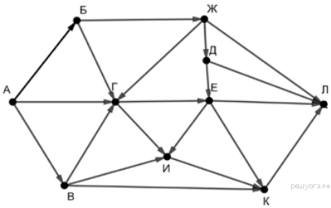

**10.**Среди приведённых ниже трёх чисел, записанных в различных системах счисления, найдите максимальное и запишите его в ответе в десятичной системе счисления. В ответе запишите только число, основание системы счисления указывать не нужно. 2416, 508, 1011002.

**11. Выберите ОДНО из предложенных ниже заданий: 11.1 или 11.2.**

**11.1. Выполните задание.**

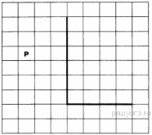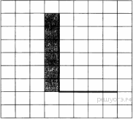

На бесконечном поле имеется вертикальная стена. Длина стены неизвестна. От нижнего конца стены вправо отходит горизонтальная стена также неизвестной длины. Робот находится в клетке, расположенной слева от вертикальной стены и выше горизонтальной стены. На рисунке указан один из возможных способов расположения стен и Робота (Робот обозначен буквой «Р»).

Напишите для Робота алгоритм, закрашивающий все клетки, расположенные слева от вертикальной стены и примыкающие к ней. Требуется закрасить только клетки, удовлетворяющие данному условию. Например, для приведённого выше рисунка Робот должен закрасить следующие клетки (см. рисунок).

Конечное расположение Робота может быть произвольным. Алгоритм должен решать задачу для произвольного размера поля и любого допустимого расположения стен внутри прямоугольного поля. При исполнении алгоритма Робот не должен разрушиться, выполнение алгоритма должно завершиться. Алгоритм может быть выполнен в среде формального исполнителя или записан в текстовом редакторе. Сохраните алгоритм в текстовом файле.

**11.2**Напишите программу для решения следующей задачи. Камера наблюдения регистрирует в автоматическом режиме скорость проезжающих мимо неё автомобилей, округляя значения скорости до целых чисел. Необходимо определить:

1) разность максимальной и минимальной скоростей автомобилей;

2) количество автомобилей, скорость которых не превышала 30 км/ч.

Программа получает на вход число проехавших автомобилей N (1 ≤ N ≤ 30), затем указываются их скорости. Значение скорости не может быть меньше 1 и больше 300. Программа должна сначала вывести разность максимальной и минимальной скоростей автомобилей, затем количество автомобилей, скорость которых не превышала 30 км/ч.

**Пример работы программы:**

| Входные данные | Выходные данные |
| --- | --- |
| 4 74 69 63 96 | 33 0 |